

Mit britischen Motoren durch das Aichfeld
Am kommenden Wochenende findet neben der Murtal Classic auch ein Treffen britischer Sportwagen statt. Ein Gespräch mit dem Veranstalter.
Obelix ist in seiner Jugend in den Zaubertrank gefallen. Der Zeltweger Fritz Pichler wohl ins Benzin. Das hat er im Blut. Mit Leidenschaft sammelt und restauriert der gelernte Kfz-Mechaniker-Meister englische Autos. Der Autofreak, der heute als Kfz-Sachverständiger einer Versicherung arbeitet, liebt an den Briten die Liebe zum Detail. Die Ästhetik des Autos - auch unter der Motorhaube - ist für ihn wichtiger als schnörkellose, aber praktische Verarbeitung. Ein deutsches Auto käme bei ihm deshalb nicht infrage.
Einer seiner schnittigen Sportwagen ist der schwarze TVR Sagaris. Sechs Zylinder. 400 PS, elegant unter die Motorhaube gepackt. Schon beim Einsteigen die erste Besonderheit: der Türöffner befindet sich im Seitenspiegel. Ledersitze. Der Motor schnurrt. Mit ihm Pichler, auf der rechten, britischen Seite sitzend.
Die Hände in roten Lederhandschuhen hat er am Lenkrad vor ihm. Bald gibt er den Startschuss. Für bis zu 50 andere Autos dieser Art. Denn Pichler veranstaltet zwischen 24. und 29. Mai das Internationale TVR-Treffen im Aichfeld. So werden Sportwagenfahrer aus Österreich, Deutschland, Italien, Luxemburg und der Schweiz mit ihren britischen Flitzern der Marken TVR, Ginetta oder Marcos in die Region kommen.
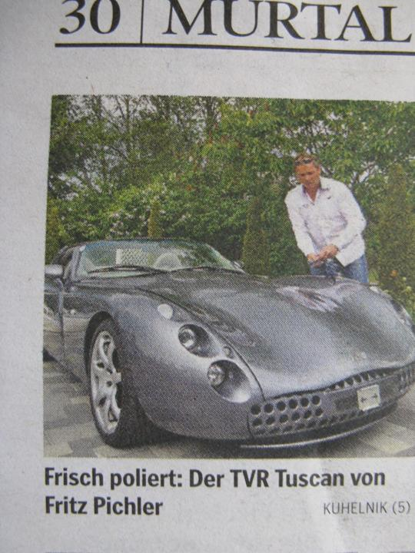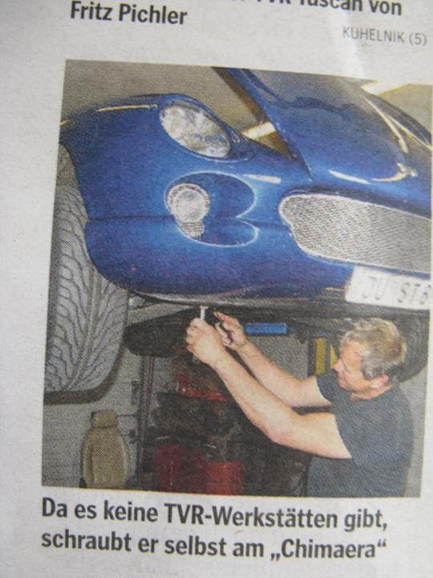

Einzigartigkeit
Jede davon ist wohl nur Insidern bekannt. Der größte der drei Hersteller ist TVR. Knapp 12.000 Autos wurden in den letzten 60 Jahren davon gebaut. In Handarbeit. Pichler selbst besitzt drei dieser eleganten Sportwagen. Er schätzt, dass insgesamt rund 60 TVR ihre Runden auf Österreichs Straßen drehen. Hinterm Steuer: "Menschen, denen ein Bugatti zu teuer, ein Porsche zu langweilig und ein Ferrari zu Mainstream ist."
"Man braucht aber eine gewisse Leidensfähigkeit," sagt er. TVR zum Beispiel hat weder ein Händlernetz, noch eigene Werkstätten. Wartungsarbeiten und Reparaturen nimmt er selbst vor. Ersatzteile muss er sich mühsam zusammensuchen. Pichler: "Zum Glück habe ich schon ein gutes Netzwerk. Damit weiß ich, wer mir bei diesem oder jenem Problem weiterhelfen kann."
Ein deutsches Auto kommt ihm bekanntlich nicht in die Garage. Deutsche Vorbesitzer, die sehr sorgsam mit dem Auto umgehen, habe er allerdings gern, schmunzelt Pichler. Seinem blau lackierten TVR Chimaera merkt man deshalb die 16 Jahre nicht an.
Er hat ihn gebraucht gekauft. Genauso wie den schwarzen "Sagaris" und den grauen "Tuscan". Ein gebrauchter rechtsgelenkter TVR kostet heute ab 30.000 Euro. Linksgelenkt mehr. Vor dem Kauf überlegte Pichler lange, ob bei den Geschwindigkeitsbegrenzungen ein schnelles Auto Sinn hat. Doch auf den Bergstraßen merke man die Pferdestärken ja dennoch. "Und zum Austoben gibt es den Red-Bull-Ring."

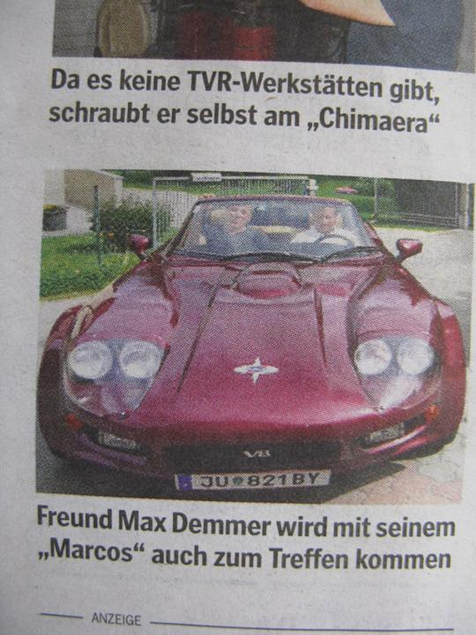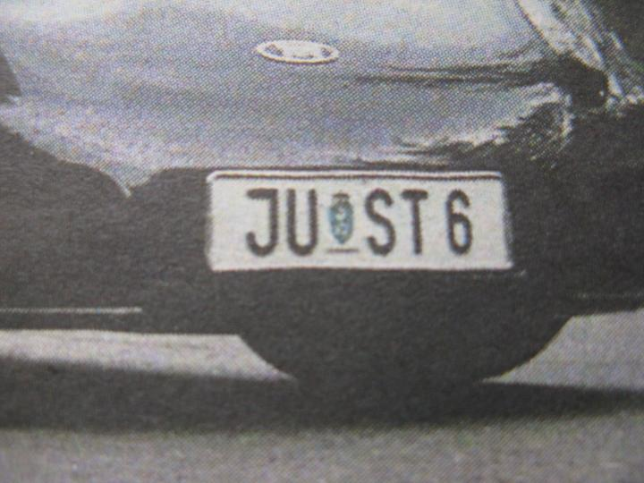

Besichtigung der Autos
Der Ring steht am 25. Mai um die Mittagszeit auch am Programm des Treffens. Wegen einer anderen Veranstaltung am Rundkurs wird es aber wohl nur eine Führung geben. Gefahren wird dafür ab 17 Uhr im Stadtzentrum von Knittelfeld. Im Vorfeld der Murtal-Classic, die ab 18.30 Uhr ihre Stadtrunde zieht, fahren die britischen Wagen einen Gleichmäßigkeitsbewerb. "Interessierte können sich die Autos dort auch gerne anschauen," lädt Pichler ein. Einen Blick auf die Autos wird man wohl auch zufällig erhaschen. Wenn Ausfahrten in die restliche Steiermark anstehen oder die Fahrer Auszeiten in der Therme, Arena oder auf den Wanderwegen nehmen.
THOMAS KUHELNIK

